По вопросом приобретения продукции металлообработки обращаться по телефону 8 (4742) 36-81-70,36-80-93.

Бункер для мусора БН-8. Используется для приема, а так же для перевозке мусора и различных отходов. | 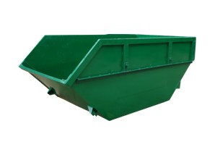
Контейнер для мусора ТБО V-0,75 куб.м.  Предназначен для приема бытовых отходов. | 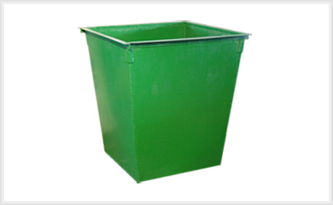  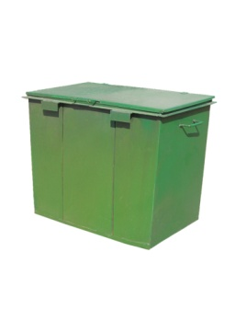
Бункер для металлолома V-27 куб.м.  Используется для перевозки металлолома. | 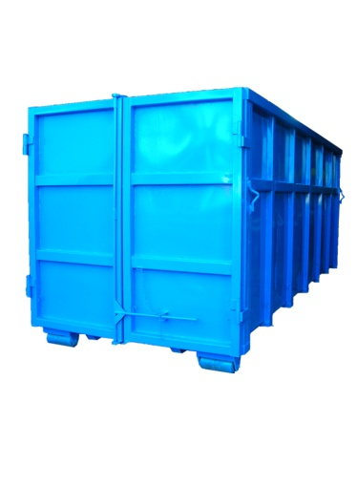
Решетка оконная, забор металлический с элементами ковки. Обладают эстетическими качествами, предназначены для обеспечения безопасности здания (сооружения), территории от несанкционированного проникновения, также имеют большое значение в формировании архитектурного облика в целом. | 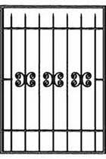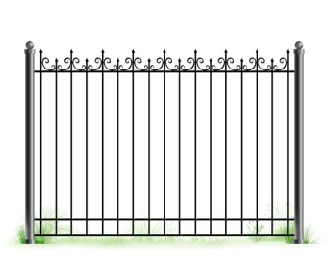
Ферма, траверса, сваи и т.д. Металлоконструкции изготавливаются под заказ. | 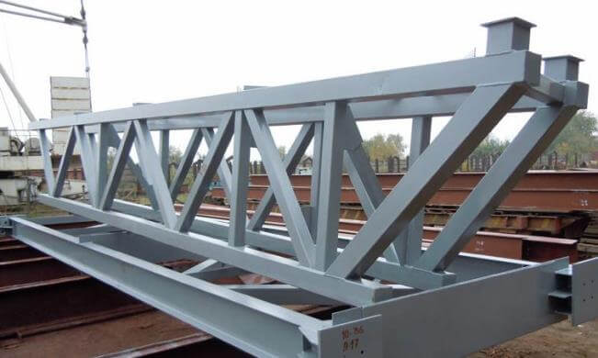

Металлические заготовки для роликов, ось, каток тракторного хода, кольцо не подвижное, кольцо подвижное и т.д. Металлические изделия и заготовки изготовляются под заказ. | 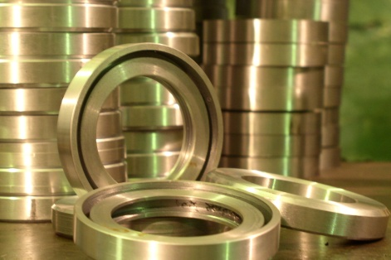

Лента колючая и изделия из нее (типа «Егоза»): ЛКА-955 (АКЛ-500 (АКЛ-10), АСКЛ-860,АСКЛ-450 и пр.  ТУ 1231-001-08828081-2009. Предназначены для устройства инженерных средств охраны и надзора. | 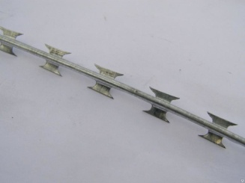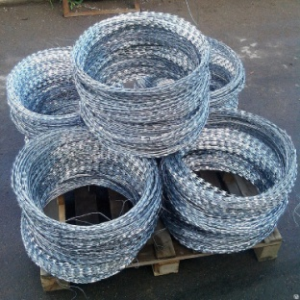

Сетка канилированная ГОСТ 3306-88. Применяется в качестве ограждающего материала для частных, промышленных объектов, садов и огородов, создания простых и легких конструкций из металла (прилавки, ларьки, стеллажи и лестничные ступени), ограждающих конструкций для животных. | 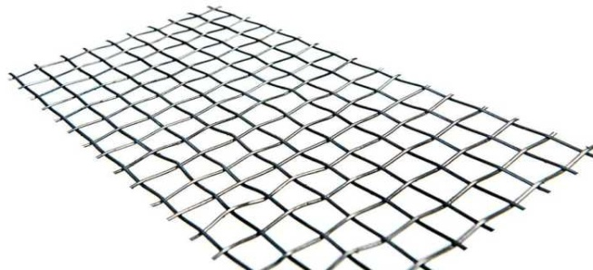

Профилированный лист ГОСТ 24045-94. Предназначен для использования в качестве кровельного материала, для облицовки фасадов здания , возведения ограждения и других легких конструкций. | 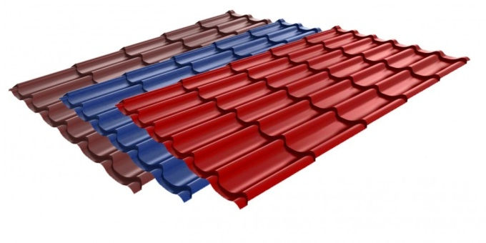
Ворота гаражные. Служат для закрытия проема в ограждении территории, а также в гаражном или другом помещении.  Дверной блок. Индустриальный комплект заполнения дверного проема, состоящий из дверной коробки и полотна для зданий и сооружений различного назначения. Изготавливается под заказ. | 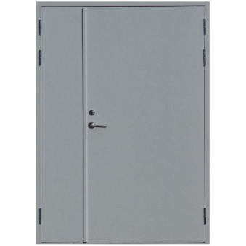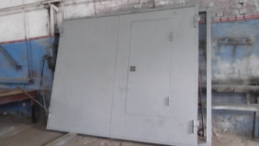

Каркас проволочный. Используется в качестве опоры и придания формы для молодых деревьев и растений. | 